  - 物流专员岗位职责
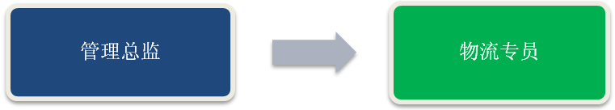
直接上级：管理总监
直接下级：无
所属部门：综合管理部
- 岗位职责
- 物流方面的监控与协调；
- 负责货物的收发、包装、配送、搬运等物流工作；
- 联系物流公司，每天将销售及采购的产品及时、准确、安全的发出与接收；
- 负责及时追踪，动态掌控在途物品相关配送信息在公司与客户之间的高效流转。根据采购订单制定物流配送计划，确保采购品按时高效入库。
- 负责根据采购订单或提货单跟踪到货信息制定物流配送计划；负责进行相关物流车辆的科学调配和运费管理。直接提货，确保及时物品入库。
- 负责提货进行开箱抽检，做到产品信息应与采购订单相符。针对外包破损，油污等情况要做到逐一检查，发现异常当场与物流方和供应商沟通解决；并及时与采购部相关人员反馈信息。以确保采购商品的安全性。
- 依据提货计划准备好产品条码标识；同时通知库管员做好入库准备。
- 协同仓库完成商品入库验收、质量检查以及物流备货发货的准备工作。
- 针对库管员通知入库验收不合格的产品信息，要及时反馈给采购部门，并积极配合处理换调事项。
- 依据当日导单，补单及淘宝等单据类产品发货情况，进行产品发货前的包装工作。
- 负责完成《物流配送统计日报》，《物流发货追踪/反馈记录》，以及《盘点事项报告》等表格记录、统计分析工作。
- 按照公司相关服务标准对客户涉及物流部门的投诉、建议进行处理与跟踪。做好《物流客诉记录》。
- 负责第三方物流配送商的开发工作及配送商绩效资格审核。
- 物流配送成本的核算及运费结算工作，确保财务工作的准确性。
- 负责包装材料的需求计划编制及采购和管理工作。
- 完成上级领导交付的其他工作。

1.6.1工作流程图

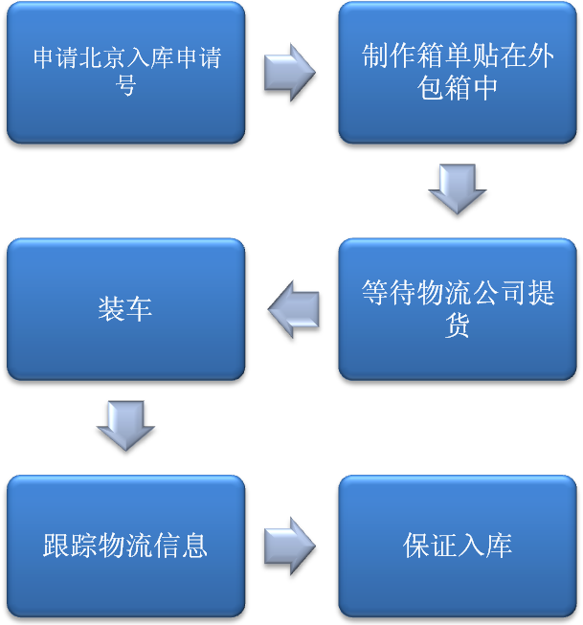
北京发货的物流流程图
1、北京发货，要先申请北京入库申请号，然后填写“入库申请单”（内容包括发货编码，产品名称及数量）并打印一式2份，盖公章 ；
2、根据申请的数量制作箱单贴在每个产品的外包箱上，并且要求粘贴规范，位置应统一；
3、物流公司来提货，出库时有财物或其他人员同时在箱体和记录本上统计出库总箱数 ；
4、把盖公章的入库申请单2份交物流司机签字，并给其一份随车带走（交由北京入库方签字确认后返回公司） ；
5、发车后，物流专员及时动态跟踪物流信息，确保按时入库 ；
6、如遇意外状况，及时与物流方联系并反馈公司有关人员；
７、及时追踪物流司机带回的入库申请单，做好备档。
８、对于北京直接入库的产品，应及时和采购部门沟通，并与北京民生银行库房确认入库情况和实际数量。

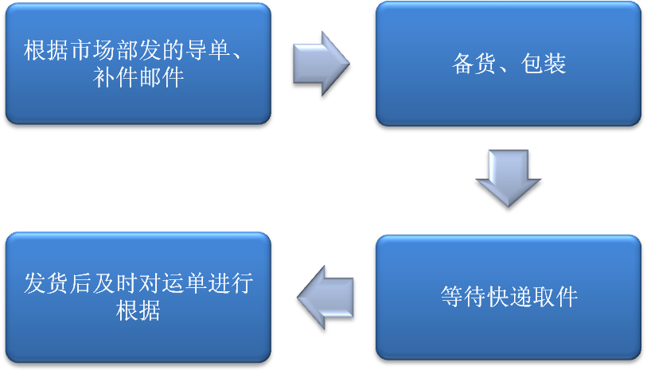

单据类物流工作流程图
备注说明：
- 根据市场部发的导单，补单邮件进行整理待发货数据；
- 仓库出库后，进行包装封箱；
- 根据面单数据把导单的酒类的物流单号录入民生银行的后台
- 无论导单中酒类是否有货都要将面单的物流单号首先直接录民生银行后台；
- 对于没有库存的酒类，在录完后台后把面单送交采购申请采购，采购回来后，再接单包装发货；
- 补单和淘宝的发货流程和导单大致一样，但不用录后台 ；
- 等待快递取件；
- 发货后要及时对运单进行跟踪并做好相应发货记录。

物流专员注意事项：
- 公司销售的商品，一律凭销售订单和出库单出库。物流人员应严格按照商品发货流程进行操作。
- 商品出库时，物流专员要当面点清。出单第四、五联分别由库管员和物流专员各执一份记帐。
- 包装箱外侧唛头标签粘贴要牢固，位置要统一规范。要粘贴在箱侧，位置水平。
- 商品包装应做到包装牢固，填料充实，防止货物滑动撞击，避免运输途中的损失。
- 货物发出前，应与有关营销部门确认发货要求和投保金额。物流专员应与相关部门办齐有关运输、保险手续，各种单据应齐备并妥善保存，以备查询和必要时办理索赔；通过托运站代发的货物，要与托运站签定委托运输协议并确认其是否具备有效的营业执照和代办保险的资格，第次交运货物时应索取必要的单据，并检查其是否真实有效。一旦出险，托运站应按约定条件赔偿。
- 配送的货物，应在取单后三日之内完成填表、包装、托运工作。货物发运前，应再次核对托运单逐项内容，确认无误后方可发运。
- 货物发出后，物流人员必须严格追踪、掌控货物实时状态，必须严格保障货物按时安全完整到达客户处。遇到问题及时上报反应并积极妥善解决，尽量避免发生意外损失。

1.6.2绩效考核
物流人员绩效考核表
姓名 职务 所属部门 直接上级 考核时间
考核项目 | 权重 | 项目内容 | 内容描述 | 分数等级 |  |  |  |  | 得分
 |  |  |  | 90-100 | 80-90 | 70-80 | 60-70 | 60以下 | 得分
业绩 | 50% | 物流时间考核  （30%） | 每单物流发货的时间
业绩 | 50% | 物流时间考核  （30%） | 物流发货的及时性
业绩 | 50% | 物流时间考核  （30%） | 物流延时的控制率
业绩 | 50% | 成本控制  (40%) | 物流发货的货品完整性
业绩 | 50% | 成本控制  (40%) | 物流合作商的管理
业绩 | 50% | 成本控制  (40%) | 物流费用的控制
业绩 | 50% | 成本控制  (40%) | 物流保价的可控性
业绩 | 50% | 专业能力  (20%) | 熟悉本职工作的专业知识、技能、工作程序和要求
业绩 | 50% | 其它(10%) | 其它上级布置的任务
能力 | 20% | 协调能力 （60%） | 其他部门的沟通协调能力
能力 | 20% | 数据分析能力 （40%） | 准确把握订购数量、订购周期
态度 | 30% | 日常表现（50%） | 出勤方面
态度 | 30% | 日常表现（50%） | 工作积极性高，主动与上司、同事沟通协商
态度 | 30% | 责 任 心 与进 取 心（50%） | 强烈的工作责任心，工作力求完美
态度 | 30% | 责 任 心 与进 取 心（50%） | 长期不断的学习业务知识，要求进步，提高能力与业绩
奖惩记录：奖惩增减分（奖励最高不超过10分）
A 90分（含）以上为“优秀”； 80~90分为“良好”； 70~80分为“一般”；60~70分为“及格”； 60分以下为“不及格”
B 通过以上各项的评分，该员工的综合得分是： 等级为
C 考评人意见：
D 考评人签字： 日期： 年 月 日
E 人力资源部评定：

物流专员绩效考核标准

考核项目 | 考核标准 | 计分准则 | 备注
主要工作 | 确保每单的接货、发货的时间 | 每发现一次扣5分
主要工作 | 确保物流过程中物品的完整性 | 每发现一次扣5分
日常工作 | 建立物流商的档案与沟通管理 | 每发现一次扣5分
日常工作 | 确保公司物流工作与采购、财务、客服等的合作与衔接 | 每发现一次扣5分
数据统计 | 保证给公司提供正确的物流工作统计数据 | 每发现一次扣5分
数据统计 | 数据统计要按类型、时间、序号有序存档无遗失 | 每发现一次扣5分
其他方面 | 严格遵循公司的相关制度和作业流程 | 每发现一次扣5分
其他方面 | 同事之间要相互帮助、协调工作 | 每发现一次扣5分
其他方面 | 要服从领导，及时完成领导交付的其他任务 | 每发现一次扣5分
加分部分 | 切合公司现状，对公司采购工作提出合理意见，并被采纳执行的 | 视情况给予10-20分的奖励

